Medição e simulação de qubits supercondutores do tipo Transmon em cavidade 3D: caracterização das energias do dispositivo e dos tempos característicos T₁ e T₂*
Palavras-Chave: Eletrodinâmica Quântica, Informação e Computação Quântica, Circuitos Supercondutores
Autores:
Daniel G. Benvenutti, UNICAMP
Prof. Dr. Francisco Rouxinol, LFDQ - IFGW - UNICAMP
INTRODUÇÃO:
Nos últimos anos, os circuitos supercondutores têm se consolidado como uma das plataformas mais promissoras para a implementação de bits quânticos (qubits) em arquiteturas de computação quântica. Dentre esses, o transmon, um oscilador não harmônico baseado em junções Josephson, destaca-se pela sua robustez contra ruído de carga e pela facilidade de integração em cavidades tridimensionais ressonantes. Este trabalho teve como objetivo a caracterização experimental de qubits do tipo transmon por meio da determinação de parâmetros fundamentais, como as frequências de ressonância do sistema qubit-cavidade, constantes de acoplamento e tempos característicos de relaxação e defasamento (T₁ e T₂*), validados posteriormente por simulações numéricas utilizando a biblioteca QuTiP. Ao longo da iniciação científica, foi possível não apenas aplicar o arcabouço teórico da mecânica quântica em um ambiente experimental de ponta, como também aprimorar e automatizar os procedimentos de medição via código em Python, ampliando a confiabilidade e a eficiência dos experimentos realizados. A interseção entre os conhecimentos em física quântica, instrumentação experimental e engenharia computacional revelou-se essencial para compreender as limitações reais desses sistemas e propor melhorias na leitura e controle de qubits em condições próximas às de operação em computadores quânticos reais.
Os arquivos de dados, simulações e relatórios do meu projeto já estão ou serão todos agregados nesse repositório do github.
METODOLOGIA:
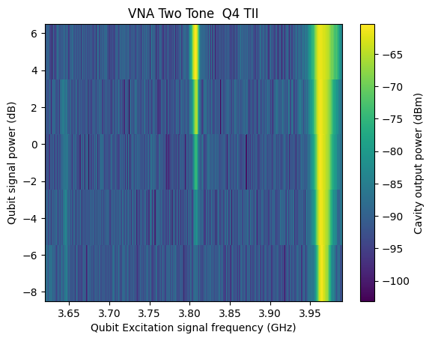
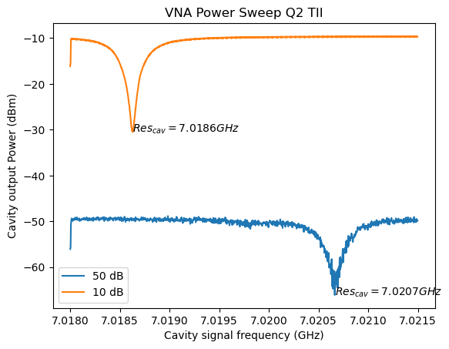
As medições foram realizadas em amostras de qubits supercondutores do tipo transmon acopladas a cavidades 3D, utilizando um sistema de criogenia com geladeira de diluição e técnicas baseadas em Eletrodinâmica Quântica de Circuitos. Inicialmente, as frequências de ressonância das cavidades foram determinadas via análise espectral com um analisador vetorial de redes (VNA), observando-se a transição entre os estados vestido e nu da cavidade por meio do procedimento de punchout (Figura 1) . Em seguida, foi realizada a espectroscopia de dois tons para identificar a frequência de excitação do qubit e sua anarmonicidade (Figura 2). As etapas seguintes consistiram em medidas pulsadas de coerência quântica com sequências de pulsos implementadas via chave de micro-ondas programável: os experimentos de Rabi, T₁, Ramsey T₂* e T₂^{echo} foram realizados com aquisição por placa Alazar e tratamento heteródino digital. Além disso, o código utilizado para controle do experimento foi extensivamente revisado, com melhorias estruturais, criação de bibliotecas de pulsos modulados (como GaussianCosPulse.py e GaussianBorderCosPulse.py) e maior encapsulamento dos parâmetros, favorecendo reprodutibilidade e confiabilidade. Por fim, implementamos simulações no QuTiP para replicar os experimentos realizados e investigar a influência de ruído de fundo no drive, considerando diferentes espectros de ruído (branco, rosa, marrom) e modulações em fase e amplitude .
Figura 1: Punchout
Figura 2: TwoTone
RESULTADOS E DISCUSSÃO:
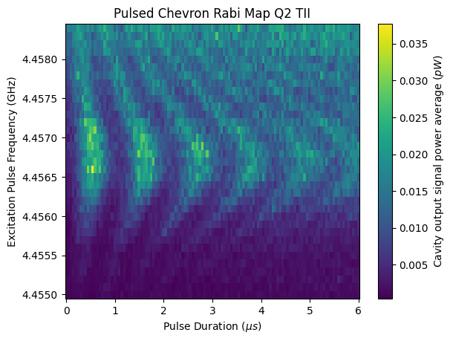
Foram caracterizadas experimentalmente três amostras de transmons acopladas a cavidades 3D, denominadas 2QTII, 3QTII e 4QTII. A partir das medidas de punchout, obtiveram-se as frequências de ressonância das cavidades nos regimes vestido e nu, permitindo calcular o deslocamento de dispersão (χ) e a constante de acoplamento (g) com base na aproximação de Jaynes-Cummings. As medidas de espectroscopia de dois tons (Figura 2) revelaram a frequência de transição fundamental (linha vertical forte ω₀₁) e a transição de dois fótons para o segundo nível excitado (linha vertical mais fraca ω₀₂/2), permitindo determinar a anarmonicidade de cada qubit .
Figura 3: Mapa de Rabi
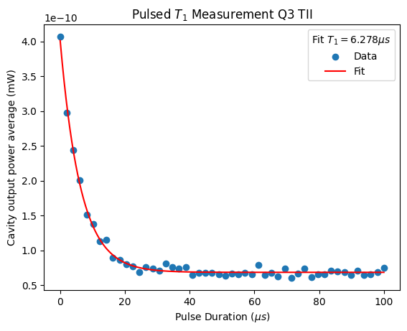
A caracterização dinâmica foi realizada com medidas de Rabi, T₁, T₂* e T₂^{echo} em cada amostra, a partir das quais foram obtidos os tempos de coerência. Os valores de T₁ variaram entre 3 e 8 μs, e os de T₂ entre 2,5 e 5,7 μs, com T₂^{echo} geralmente superior ao T₂* como esperado teoricamente. As oscilações de Rabi exibiram o comportamento esperado de cosseno amortecido, sendo possível extrair a duração ótima dos pulsos π (na Figura 3 fazemos um mapa dessa oscilação para diferentes frequências de pulso de excitação) e, a partir dela, calibrar as sequências para os demais experimentos T₁, Ramsey, Echo e Ramsey map. (Figura 4) medida de T₁ e (Figura 5) oscilação de Ramsey para várias frequências de pulso de excitação.
Figura 4: T1
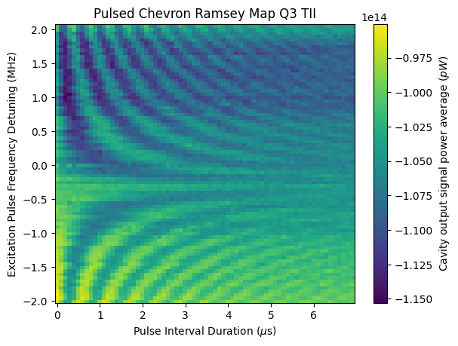
Complementarmente, as simulações implementadas no QuTiP permitiram reproduzir os principais experimentos, validando o modelo teórico mesmo em presença de ruído. Os resultados indicaram que o ruído branco precisa ter uma amplitude bem substancial para ter um efeito significativo como em Figura 6 que tem amplitude de ruído equivalente a um pulso de excitação com 200MHz de amplitude (ou período de Rabi de 5ns), o pulso utilizado para gerar a oscilação da figura tem amplitude de 10MHz (ou 100ns de período), logo o ruído nessa simulação é 20x maior do que o pulso de excitação, que já é um valor alto nessas condições.
Figura 5: Mapa de Ramsey
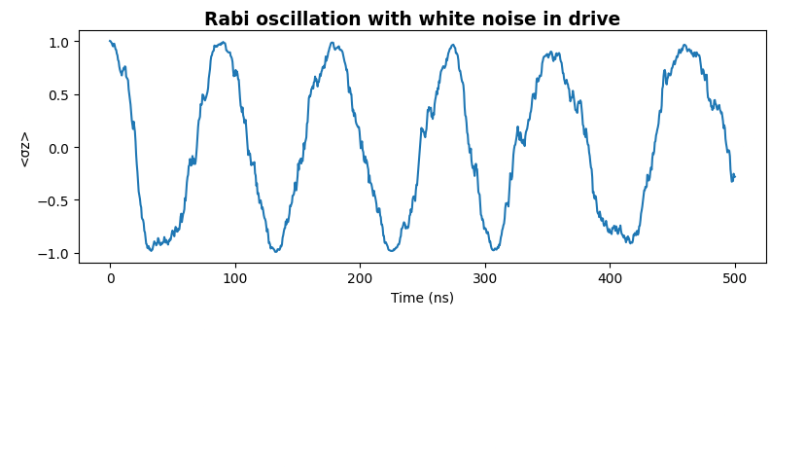
O ruído de fase com baixa frequência (como ruído rosa ou marrom) tem maior impacto na coerência quântica que o ruído branco, alterando o período de Rabi ao desviar o drive da frequência ressonante ou deslocar energia para fora da frequência do sinal principal em outros pontos do espectro. As simulações com filtros digitais no domínio de Fourier também mostraram que a principal contribuição ruidosa se concentra nas componentes do ruído próximas à frequência de transição do qubit, reforçando a importância de proteção espectral em torno da ressonância.
Figura 6: simulação de oscilação de Rabi ruidosa

CONCLUSÕES:
Ao longo desta iniciação científica foi possível desenvolver um domínio aprofundado sobre a física, os métodos experimentais e as ferramentas computacionais envolvidas na caracterização de qubits supercondutores do tipo transmon. Por meio das medições realizadas, foi possível extrair parâmetros fundamentais como os tempos de relaxação (T₁) e defasamento (T₂* e T₂^{echo}), bem como verificar a consistência entre os dados experimentais e os modelos teóricos. A familiaridade com o sistema de instrumentação e controle, incluindo o uso de sequências pulsadas, técnicas de heteródino e análise de sinais quânticos, aliada à capacidade de ajustar e otimizar o código de aquisição em Python, evidenciou a importância da integração entre física experimental e engenharia de software no contexto de tecnologias quânticas.
As simulações realizadas complementam a análise experimental, permitindo estudar em detalhe o impacto de diferentes tipos de ruído sobre a dinâmica do qubit. O uso de técnicas digitais, como filtragem espectral e modulação controlada de ruído, mostrou-se eficaz para entender alguns mecanismos de decoerência e para propor estratégias de mitigação. Os resultados também reforçam o papel central da engenharia de sinais e sistemas no projeto de dispositivos quânticos mais robustos. Essa abordagem interdisciplinar, unindo física quântica, instrumentação eletrônica e ciência da computação, revelou-se essencial para o avanço do conhecimento sobre qubits em ambientes reais e destaca a complexidade dos desafios na construção de arquiteturas escaláveis de computação quântica.

BIBLIOGRAFIA
1. Girvin, S. M. & Schoelkopf, R. J. Circuit QED: Superconducting Qubits Coupled to Microwave Photons in (2015).
2. Jackson, D. The Quantum Harmonic Oscillator: Dirac’s Approach https://www.cantorsparadise.com/the-quantum-harmonic-oscillator-diracs-approach-f847569b9df0 . [Online; accessed 16-October-2024]. 2023.
3. Gross, R., Marx, A. & Deppe, F. Applied Superconductivity: Josephson Effect and Superconducting Electronics isbn: 9783110417067 (Walter De Gruyter Incorporated, 2016).
4. Naghiloo, M. Introduction to Experimental Quantum Measurement with Superconducting Qubits. http://arxiv.org/abs/1904.09291 (Apr. 2019)

